 ПРОЕКТ

РОССИЙСКАЯ ФЕДЕРАЦИЯ
РОСТОВСКАЯ ОБЛАСТЬ
ТАРАСОВСКИЙ РАЙОН
МУНИЦИПАЛЬНОЕ ОБРАЗОВАНИЕ
«ТАРАСОВСКОЕ СЕЛЬСКОЕ ПОСЕЛЕНИЕ»
СОБРАНИЕ ДЕПУТАТОВ ТАРАСОВСКОГО СЕЛЬСКОГО ПОСЕЛЕНИЯ
РЕШЕНИЕ

«Об утверждении схемы и границ многомандатных избирательных округов

по выборам депутатов Собрания депутатов Тарасовского сельского поселения

Тарасовского района Ростовской области»
Принято  Собранием депутатов |  | « » 2026 года

На основании положений ст. 5, п. 2 ст. 18 Федерального закона от 12 июня 2002 года № 67-ФЗ «Об основных гарантиях избирательных прав и права на участие в референдуме граждан Российской Федерации», в силу п. 9 ст. 3, п. 2,5 ст. 11 Областного закона от 12 мая 2016 года № 525-ЗС «О выборах и референдумах в Ростовской области», Постановления Территориальной избирательной комиссии Тарасовского района № 1-7 от 29.12.2025 года, Собрание депутатов Тарасовского сельского поселения Тарасовского района Ростовской области,
РЕШИЛО:

1.Утвердить схемы и границы многомандатных избирательных округов по выборам депутатов Собрания депутатов Тарасовского сельского поселения Тарасовского района Ростовской области» согласно Приложению № 1 к настоящему решению.
2 Настоящее решение разместить на официальном сайте Администрации Тарасовского сельского поселения Тарасовского района Ростовской области в информационно-телекоммуникационной сети «Интернет», информационных стендах администрации Тарасовского сельского поселения, Информационном Бюллетене Тарасовского сельского поселения.
3.Настоящее решение вступает в силу со дня его официального обнародования.

Председатель Собрания депутатов-
Глава Тарасовского сельского поселения П.Г. Хлопонин

поселок Тарасовский
_________2026 года
№ _______
Приложение № 1
Решению Собрания депутатов
Тарасовского сельского поселения
от ________2026 № ________

Границы
многомандатного округа по выборам
депутатов Собрания депутатов Тарасовского сельского поселения Тарасовского района Ростовской области

Количество избирателей | 8115 человек
Количество депутатов | 15 человек
Один многомандатный избирательный округ
Среднее число избирателей на один депутатский мандат | 541 человек
Тарасовский семимандатный избирательный округ № 1
Центр | поселок Тарасовский
Окружная избирательная комиссия | поселок Тарасовский, пер. Почтовый, 5
Количество избирателей | 3789 человек
Границы округа:

хутор Россошь, поселок Донская Нива, хутор Смеловка, поселок Тарасовский: улица Гагарина, улица Кирова, улица Пушкина, улица Чехова, улица Чапаева, улица Садовая, улица Солнечная, улица Строителей, улица Набережная, улица Луговая, улица Береговая, улица Восточная, улица Коммунальная, улица Островского, улица Максима Горького, улица Степная, улица 13-ти Героев, улица Лесная, улица Школьная, улица Донская, улица Ростовская, улица Специалистов, улица Светлая, переулки: Южный, Майский.

Схема

семимандатного избирательного округа № 1 по выборам депутатов Собрания депутатов Тарасовского сельского поселения Тарасовского района Ростовской области

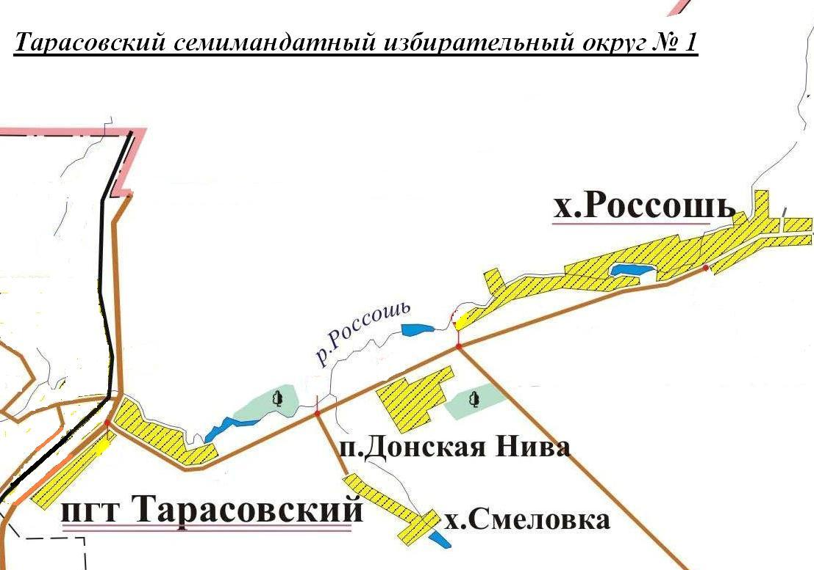
Тарасовский четырехмандатный избирательный округ № 2

Центр | поселок Тарасовский
Окружная избирательная комиссия | поселок Тарасовский, пер. Почтовый, 5
Количество избирателей | 2152 человек
Границы округа:

хутор Нижняя Тарасовка, хутор Липовка, поселок Тарасовский улицы: Победы, Пионерская, Октябрьская, Колхозная, 1-го Мая, Московская, Грибоедова, Заводская, Тургенева, Речная, Горная, Заречная, Северная, переулки: Чкалова, Артема, Полевой, Котовского, Рабочий, Западный

Схема

четырехмандатного избирательного округа № 2 по выборам депутатов Собрания депутатов Тарасовского сельского поселения Тарасовского района Ростовской области
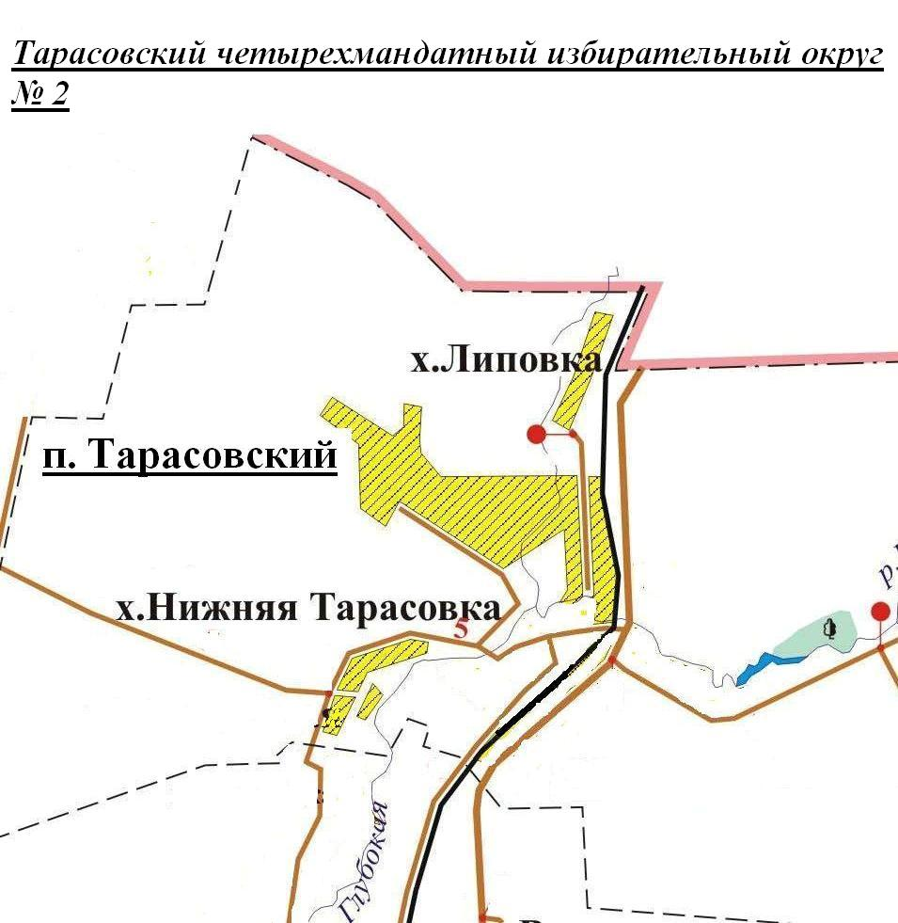
Тарасовский четырехмандатный избирательный округ № 3

Центр | поселок Тарасовский
Окружная избирательная комиссия | поселок Тарасовский, пер. Почтовый, 5
Количество избирателей | 2174 человек
Границы округа:

поселок Тарасовский, улицы: Комсомольская, Ленина, Мира, Вишневая, Ленинградская, Карла – Маркса, Калинина, Лермонтова, Новая, Стадионная, Комарова, Молодежная, Автодорожная, Ремесленная, Советская, переулки: Пролетарский, Тихий, Железнодорожный, Дружбы, Гоголя, Почтовый, Вокзальный, Глубокий, Войково.

Схема

четырехмандатного избирательного округа № 3 по выборам депутатов Собрания депутатов Тарасовского сельского поселения Тарасовского района Ростовской области

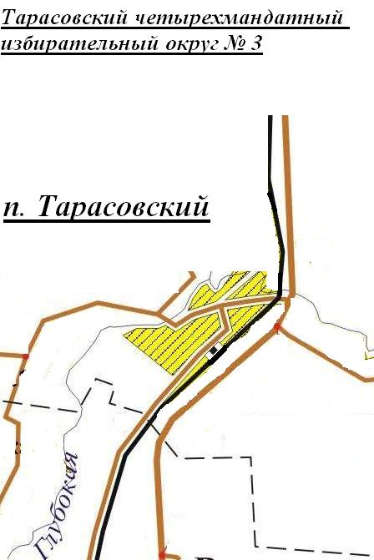

Председатель Собрания депутатов-

Глава Тарасовского сельского поселения П.Г. Хлопонин

